ЛЕКЦІЯ 17. МАТЕРІАЛ І ФУНКЦІЯ ЖИВОЇ ПРИРОДИ.
Використання натуральних матеріалів в інтер’єрі створює особливий, вишуканий стиль і несе величезний заряд енергії. Людину завжди привертала природа, тому використання натуральних матеріалів в інтер’єрі в даний час дуже актуально. Особливу цінність представляють натуральні матеріали схильні до мінімальної обробки або взагалі без неї. Використовувати можна різні природні матеріали.
Дерево в інтер’єрі
Лідером з натуральних матеріалів, звичайно ж, є дерево. Крім традиційного, меблевого застосування існують і інші варіанти. Наприклад, з дерев’яних брусків вийде відмінне панно в будинку. Краще всього виглядатимуть елементи різної довжини і товщини. Для оформлення кухні безпрограшним варіантом буде використання дерев’яних балок. Вони будуть актуальні при виборі будь-якого стилю. Найкраще, звичайно ж, будуть виглядати в стилі кантрі. Мінімально оброблені дерев’яні дошки можуть послужити в якості облицювального матеріалу для стін у вітальні або кухні. У деяких випадках цільні шматки деревини дуже органічно виглядають в якості оригінальної стільниці або рами для дзеркала.
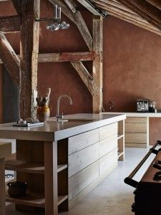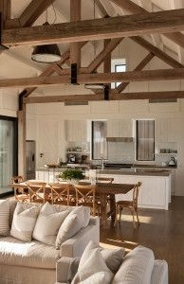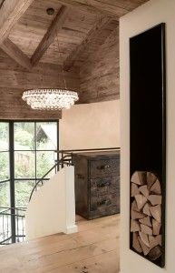
Натуральні шпалери
Натуральні шпалери- мрія, втілена в життя. Мода використовувати натуральні матеріали торкнулася і шпалер. Дизайнери радять використовувати ці шпалери в оформленні. Зрозуміло, принадність натуральних шпалер, їх первозданний аромат, тонізуючий смак тропіків дарує природну легкість. Зроблені вони переважно з природних волокон рису, бавовни, кори коркового дерева, бамбуку, листя дерев і рослин, сизалю, шовку, льону.
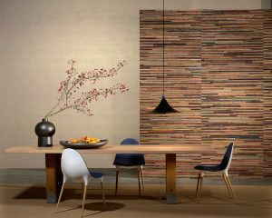
Хутро в інтер’єрі
Хутро – на диво приємний на дотик матеріал, тому воно відмінно підходить для оббивки сидінь, подушок і килимків. Хутряне покривало здатне перетворити інтер’єр, зробивши його більш розкішним і теплим. В цілому, хутро підходить не для всіх стилів, але воно є очевидним атрибутом розкоші.
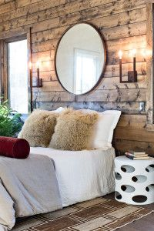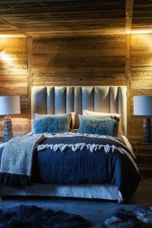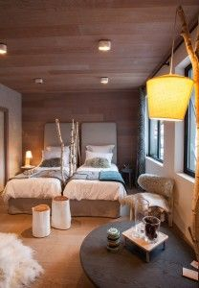
Шкіра в інтер’єрі
Використання шкіри в інтер’єрі краще за все поєднується з меблями. В інших випадках шкіра застосовується в якості дрібних деталей або аксесуарів. Але цей матеріал не завжди буде актуальним в кімнаті, так що краще продумайте його використання. Також як і шкіра хутро найчастіше застосовується в меблях, а саме для обшивки сидінь.
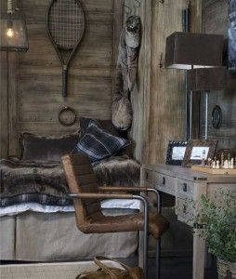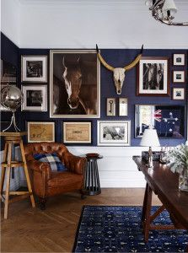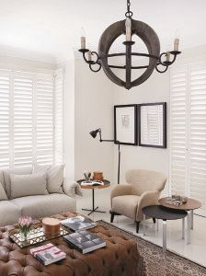
Натуральний камінь в інтер’єрі
Ще одним варіантом натурального матеріалу є камінь. Це дуже грубий і міцний матеріал. Необроблений камінь використовується для створення грубої кладки. Для певних стилів, таких як: кантрі або романський стиль камінь можна використовувати при створенні колон. Звичайно ж мармур або гіпс для цього підійде краще, але це допоможе додати вашому будинку додаткову кількість еко-матеріалів. Той же прийом можна використовувати при оздобленні каміна.
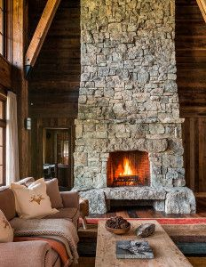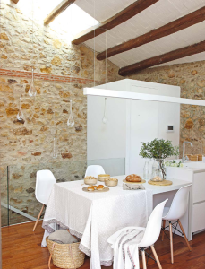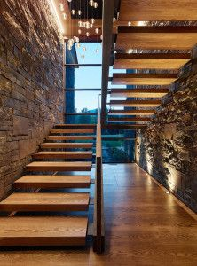

Дари моря
Мушлі, корали, морські зірки, красиві морські камінці – все те, що оточує нас на відпочинку, здатне освіжити домашній інтер’єр і наповнити його «морським повітрям».
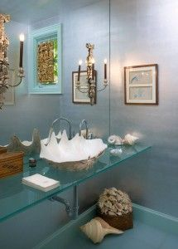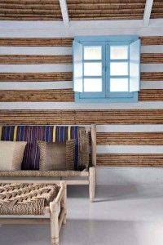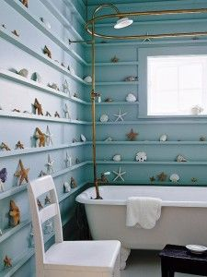
Бамбук
Колись екзотичний, сьогодні бамбук займає почесне місце в декоруванні як громадських, так і житлових інтер’єрів. Цей натуральний матеріал відмінно підходить як для створення перегородок, жалюзі для вікон, так і для декорування рам, ваз. Також не варто забувати і про більш фундаментальне застосування бамбука – у виробництві відмінних натуральних бамбукових підлог.

